Firma: |  | Instrucțiuni de utilizare  conform §§ 4, 9, 12 ArbSchG, § 14 GefStoffV
 |  | Dioxid de sulf
 |  | Dioxid de sulf (SO₂ ) pentru distrugerea microorganismelor dăunătoare în procesul de vinificație
Pericole pentru oameni și mediu
- Toxic în cazul inhalării. Are efect coroziv asupra căilor respiratorii.  - Provoacă arsuri grave ale pielii și leziuni oculare severe.  - Conține gaz sub presiune.  - Poate exploda la încălzire.  - Formează acizi corozivi în contact cu apa. |  |  |  |  |  | 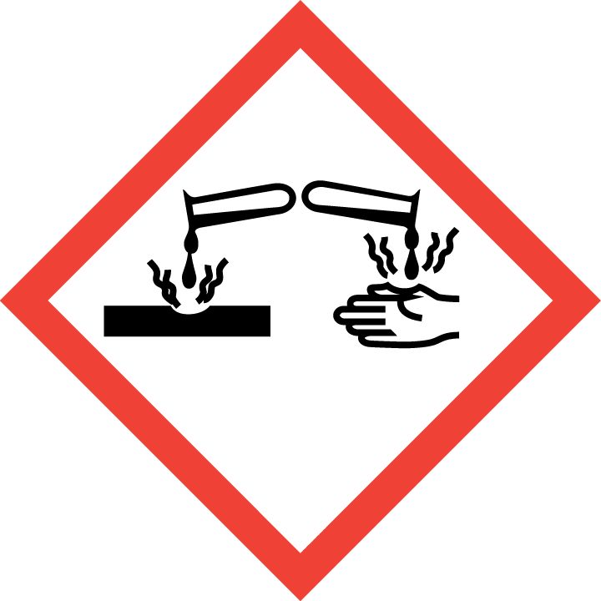  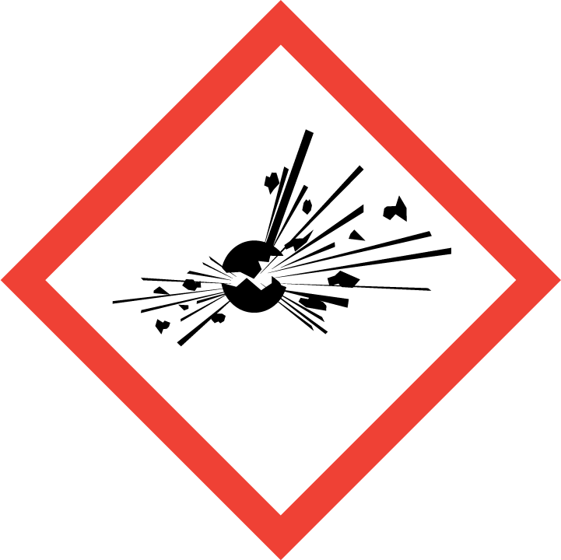        
Măsuri de protecție și reguli de comportament
Detalii suplimentare de la furnizorul care pune la dispoziție fișa cu date de securitate.

- Protecție respiratorie: utilizați o mască semi- sau integrală, filtru de gaz, cel puțin E2.
- Protecția ochilor: purtați o mască completă sau ochelari de protecție cu închidere etanșă.
- Protecția mâinilor: Pentru a preveni rănirile la manipularea buteliei de gaz comprimat și pentru a evita degerăturile cauzate de gazul care se destinde rapid, utilizați mănuși de protecție adecvate împotriva riscurilor mecanice. În cazul riscului de contact cu substanța, purtați întotdeauna mănuși de protecție rezistente la substanțe chimice.
- Protecția corpului: purtați șorț de cauciuc și cizme de cauciuc.
- Protecția pielii: Este necesară protecția preventivă a pielii/utilizarea de produse de protecție a pielii insolubile în apă.
- Asigurați ventilația.
- A se păstra sub cheie într-un loc bine ventilat.
- Asigurați butelia de gaz împotriva răsturnării.
- Instalațiile și armăturile pentru gaz lichefiat trebuie să respecte regulile tehnice în vigoare.
- Nu fumați.
Comportamentul în caz de accident
- Respectați planurile de alarmă, evacuare și salvare.
- În caz de urgență, țineți la îndemână un aparat de respirat independent de aerul din jur.
- În caz de incendiu, pot fi utilizate toate mijloacele de stingere cunoscute.
- Dacă este posibil, opriți scurgerea de gaz. Îndepărtați-vă de recipient și răciți-l cu apă.
- Combateți vaporii cu apă pulverizată sau cu un jet fin de apă.
Primul ajutor |  |  |  |  | Apel de urgență 112
Telefonul de la fața locului: | Primul ajutor: |  |  | Locația trusei de prim ajutor: |  | 
- La orice măsură de prim ajutor, respectați măsurile de protecție personală.
- După contactul cu ochii: clătiți cu apă curentă timp de 10 minute, cu pleoapele deschise, sau utilizați o soluție de clătire a ochilor. Consultați întotdeauna un oftalmolog!
- După contactul cu pielea: Scoateți imediat hainele contaminate, clătiți pielea cu apă. Consultați un medic.
- După inhalare: Transportați persoana la aer curat, utilizând un aparat de protecție respiratorie independent de aerul ambiant. În caz de inconștiență, mențineți căile respiratorii libere. În caz de stop respirator, începeți respirația artificială.
Medic: ………………………………………….
Centrul de informații privind otrăvurile: 0228/ 19240
Eliminare corespunzătoare
- Eliminați conform indicațiilor din fișa cu date de securitate (secțiunea 13).
Loc: Data: |  |  | Semnătura responsabilului:
Se confirmă că conținutul acestor instrucțiuni de utilizare corespunde condițiilor de exploatare și concluziilor evaluării riscurilor.

